Тема урока: «Алфавитный подход к определению количества информации.»
Изучение нового материала
Цели урока:
- познакомить с алфавитным подходом к измерению информации;
- ввести единицы измерения информации и соотношение между ними;
- научить вычислять информационный объём сообщения, записанного знаками какого-либо алфавита и представлять его в различных единицах измерения;
- дать представление о способе хранения текстовой информации в памяти компьютера.
Термины
Алфавит, мощность алфавита, единицы измерения информации, текстовая информация, кодовая таблица.
Ход урока:
- Организационный момент.
- Устная работа.
Проверяем решение домашней работы
- Объяснение новой темы
При определении количества информации на основе уменьшения неопределенности наших знаний мы рассматриваем информацию с точки зрения содержания, ее понятности и новизны для человека. С этой точки зрения в опыте по бросанию монеты одинаковое количество информации содержится и в зрительном образе упавшей монеты, и в коротком сообщении "Орел", и в длинной фразе "Монета упала на поверхность земли той стороной вверх, на которой изображен орел". Однако при хранении и передаче информации с помощью технических устройств целесообразно отвлечься от содержания информации и рассматривать ее как последовательность знаков (букв, цифр, кодов цветов точек изображения и так далее). Набор символов знаковой системы (алфавит) можно рассматривать как различные возможные состояния (события). Тогда, если считать, что появление символов в сообщении равновероятно, по формуле (2.1) можно рассчитать, какое количество информации несет каждый символ.
http://files.school-collection.edu.ru/dlrstore/6a493343-35e0-4574-a2b5-82bc452a7d36/%5BINF_026%5D_%5BAM_14%5D.swf
Для закрепления дети объясняют слайд презентации:
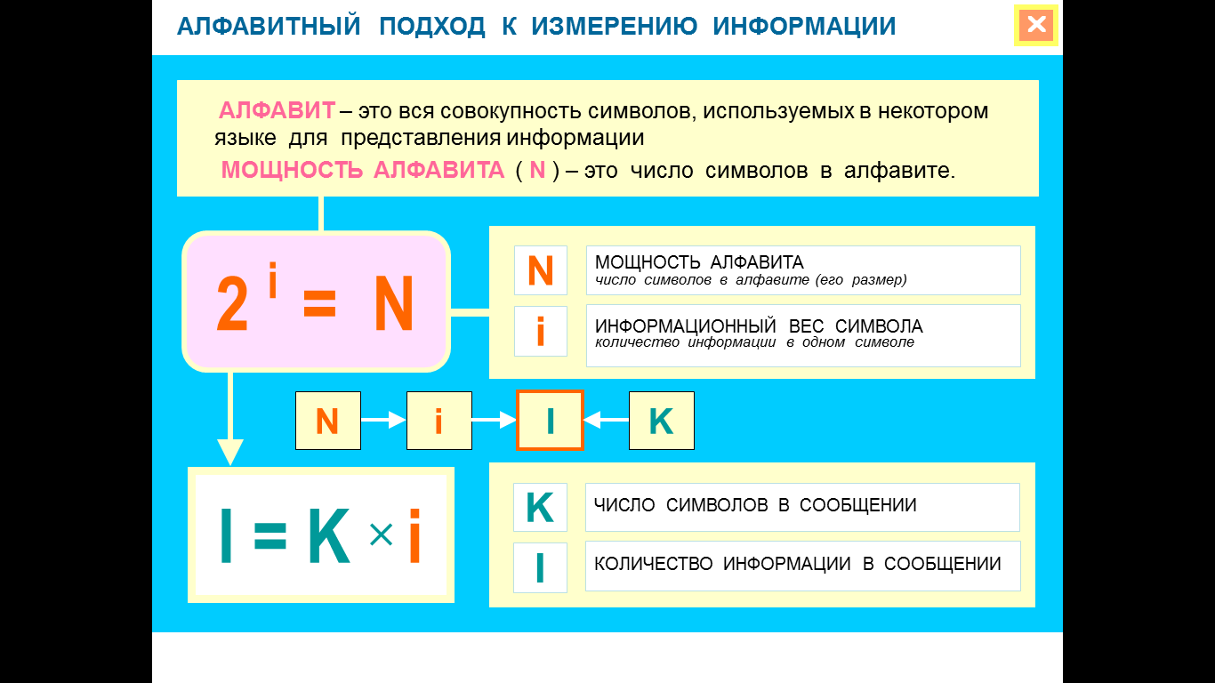
- Решение задач
E:\РАБОТА\Работа\презентации\10 класс\РЕШЕНИЕ ЗАДАЧ КОЛИЧЕСТВО ИНФОРМАЦИИ.ppt

- Рефлексия
Я узнал…
Я понял…
Я запомнил..
Мне удалось..
Домашнее задание №4
Тема: Измерение информации

1. Алфавит племени Мульти состоит из 32 букв. Какое количество информации несёт одна буква этого алфавита?
2. Сообщение, записанное буквами из 16-символьного алфавита, содержит 50 символов. Какой объём информации оно несёт?
3. Сколько символов содержит сообщение, записанное с помощью 16-ти символьного алфавита, если его объём составил 1/16 часть Мегабайта?
4. Сколько килобайтов составит сообщение из 384 символов 16-ти символьного алфавита?
5. Два сообщения содержат одинаковое количество символов. Количество информации в первом тексте в 1,5 раза больше, чем во втором. Сколько символов содержат алфавиты, с помощью которых записаны сообщения, если известно, что число символов в каждом алфавите не превышает 10 и на каждый символ приходится целое число битов?

